กิจกรรมลดเวลาเรียน เพิ่มเวลารู้
กิจกรรมเพิ่มเวลารู้ตามระดับชั้น

ระดับชั้น......................
ภาคเรียนที่ 1 ปีการศึกษา 2559

กลุ่มงานวิชาการ
โรงเรียนตะกั่วป่า “เสนานุกูล”
สำนักงานเขตพื้นที่การศึกษามัธยมศึกษา เขต 14
*ระดับชั้นละ 1 แฟ้ม
Roadmap แนวทางการจัดกิจกรรมเพิ่มเวลารู้ตามระดับชั้น
(วันจันทร์ คาบ 7-8)
แบบสำรวจ
สำรวจความสนใจของนักเรียน
สรุปผลจากการสำรวจกิจกรรม

คณะกรรมการระดับชั้นพิจารณากิจกรรมที่สามารถจัดกิจกรรมได้
กิจกรรมหลากหลายครอบคลุม 4 H

ปฏิทินการจัดกิจกรรมระดับชั้น.....
ปฏิทินการจัดกิจกรรม / แบ่งผู้รับผิดชอบ

แผนการจัดกิจกรรม

จัดกิจกรรมให้แก่นักเรียนในระดับชั้น
- กิจกรรมรวมทั้งระดับ
- กิจกรรมแยกกลุ่มย่อย

จัดทำแผนการจัดกิจกรรม
นิเทศติดตามประเมินผลโดย
คณะกรรมการนิเทศภายใน/ภายนอก

จัดทำ AAR ทุกครั้งหลังการปฏิบัติกิจกรรมเสร็จสิ้น
จัดเก็บหลักฐานการจัดกิจกรรม เช่น ภาพถ่าย, ผลงาน, การประเมินผล,บันทึกหลังการจัดกิจกรรม
แบบฟอร์มการนิเทศ
แบบประเมินความพึงพอใจ
แบบวัดความก้าวหน้า

ปฏิทินการจัดกิจกรรมเพิ่มเวลารู้ตามระดับชั้น
ระดับชั้นมัธยมศึกษาปีที่.....................
ครั้งที่ | วันที่ | กิจกรรม | สถานที่ | ผู้รับผิดชอบ

แบบสำรวจกิจกรรมลดเวลาเรียน เพิ่มเวลารู้
กิจกรรมเพิ่มเวลารู้ตามระดับชั้นวันจันทร์ คาบ 7-8
ชื่อ.........................................................ชั้น..............เลขที่............
มีความสนใจในกิจกรรมเพิ่มเวลารู้ดังต่อไปนี้
Head:กิจกรรมส่งเสริมทักษะความรู้..............................................
Heart:กิจกรรมส่งเสริมคุณธรรม.....................................................
Hands:กิจกรรมส่งเสริมทักษะอาชีพ................................................
Health:กิจกรรมส่งเสริมด้านสุขภาพ.................................................
ลงชื่อ..........................................วันที่...........................................

การพิจารณากิจกรรม
- คณะกรรมการระดับชั้นประชุมพิจารณากิจกรรมที่จะจัดให้แก่นักเรียน
- คณะกรรมการระดับชั้นพิจารณารูปแบบการจัดกิจกรรม กลุ่มใหญ่/กลุ่มย่อย
- คณะกรรมการระดับชั้นพิจารณาวิทยากร ภูมิปัญญาท้องถิ่น และหน่วยงานภายนอกที่จะเข้ามามีส่วนร่วมในการจัดกิจกรรมได้ตามความเหมาะสม
หมายเหตุ การจัดกิจกรรมส่งเสริมด้าน 4H กลุ่มนักเรียนห้องเรียนโครงการพิเศษ SMP EP MEP จะจัดกิจกรรมแยก โดยโครงการพิเศษเป็นผู้จัดกิจกรรม
กรณีจัดกิจกรรมประชุมระดับชั้น หรือกิจกรรมที่ส่งเสริมนักเรียนทั้งระดับ เช่น อบรมจริยธรรม งานกิจการนักเรียน ฯลฯ นักเรียนจะประชุมรวมกัน

แผนการจัดกิจกรรมการเรียนรู้
“ลดเวลาเรียน เพิ่มเวลารู้”
กิจกรรม...............................

ชั้นมัธยมศึกษาปีที่...................
ภาคเรียนที่ 1 ปีการศึกษา 2559

ผู้รับผิดชอบ

……………………………………………..

โรงเรียนตะกั่วป่า “เสนานุกูล”
สำนักงานเขตพื้นที่การศึกษามัธยมศึกษา เขต 14
โครงสร้างจัดเวลาเรียน
กิจกรรมลดเวลาเรียน เพิ่มเวลารู้

ที่ | ชื่อกิจกรรม | จำนวน  (คาบ/ชั่วโมง) | สอดคล้องกับ4H |  |  |  | สอดคล้องกับหมวดกิจกรรม/กลุ่มกิจกรรม |  | หมายเหตุ
 |  |  | HEAD | HAND | HEART | HEALTH | หมวดกิจกรรมที่ | กลุ่มกิจกรรมที่
รวม

แผนการจัดกิจกรรม “ลดเวลาเรียน เพิ่มเวลารู้”
- ชื่อกิจกรรม ................................................................................................................................................................
- เวลาที่ใช้…………………………………………………………………………………………………………………………………
- วัตถุประสงค์
3.1..........................................................................................................................................................
3.2..........................................................................................................................................................
- กิจกรรมการเรียนรู้
4.1..........................................................................................................................................................
4.2..........................................................................................................................................................
4.3..........................................................................................................................................................
- สื่อการเรียนรู้และแหล่งการเรียนรู้
5.1..........................................................................................................................................................
5.2..........................................................................................................................................................
5.3..........................................................................................................................................................
- การวัดและการประเมินผล
  - สังเกตพฤติกรรมนักเรียนในเรื่องต่อไปนี้
    - สังเกตพฤติกรรมของนักเรียนขณะปฏิบัติกิจกรรม
    - สังเกตความสำเร็จของผลงาน ในการปฏิบัติกิจกรรม
  - แบบสอบถามความพึงพอใจต่อการเข้าร่วมกิจกรรมของนักเรียน
    
น้อยที่สุด น้อย ปานกลาง มาก มากที่สุด
- ภาพประกอบ (ถ้ามี)
- อ้างอิงแหล่งที่มาของข้อมูล (ถ้ามี)

( ให้แนบใบงาน /ใบกิจกรรม /แบบประเมินด้านหลังแผนการจัดกิจกรรม)

ตัวอย่างแบบประเมินความพึงพอใจ

แบบประเมินความพึงพอใจ
กิจกรรม Evolution Dance

ชื่อ-สกุลผู้บันทึก................................................................ชั้น..............เลขที่...............
วันเดือนปี............................................................เวลา...................................

ความพึงพอใจต่อกิจกรรมที่ปฏิบัติ
……………………………………………………………………………………………………………………………………………..…………………………………………………………………………………………………………………………………………………………..…………………………………………………………………………………………………………………………………………………………………..………………………………………………………………………………………………………………………………………………………………..
ความพึงพอใจต่อความรู้/ประสบการณ์ที่ได้รับ
……………………………………………………………………………………………………………………………………………..…………………………………………………………………………………………………………………………………………………………..…………………………………………………………………………………………………………………………………………………………………..………………………………………………………………………………………………………………………………………………………………..
☺ ความพึงพอใจในภาพรวมของการเข้าร่วมกิจกรรม

◻ มากที่สุด ◻ มาก ◻ ปานกลาง ◻ น้อย ◻ น้อยที่สุด

ความคิดเห็นหรือข้อเสนอแนะอื่นๆ
……………………………………………………………………………………………………………………………………………..…………………………………………………………………………………………………………………………………………………..………..…………………………………………………………………………………………………………………………………………………………………..………………………………………………………………………………………………………………………………

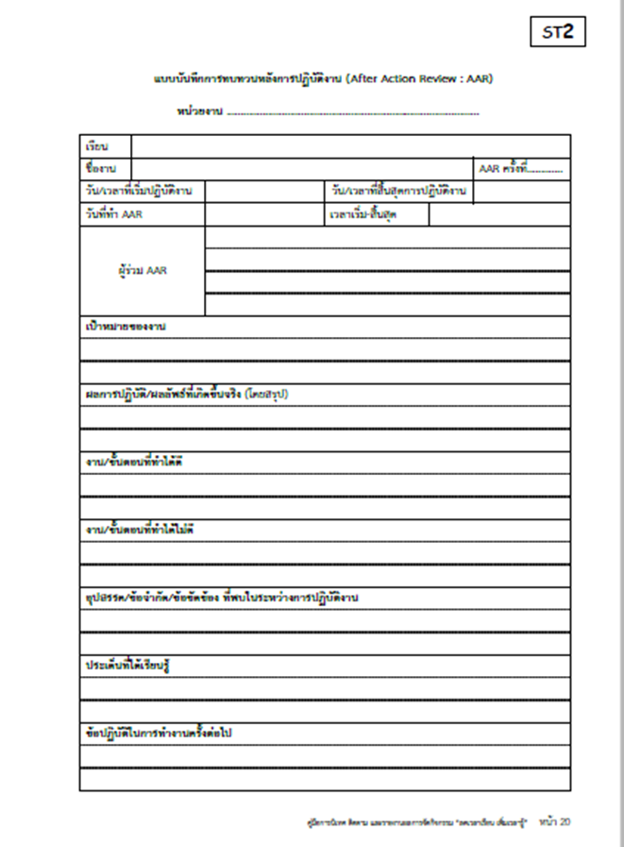

การนิเทศติดตาม
ข้อเสนอแนะจากคณะกรรมการนิเทศติดตาม

ครั้งที่ | วันเดือนปี | ข้อเสนอแนะเพิ่มเติม

ความคิดของรองผู้อำนวยการโรงเรียน
………………………………………………………………………………………………………………………………………………………………………………………………………………………………………………………………………………………………………………………………………………………………
ลงชื่อ.................................................
(....................................................)
รองผู้อำนวยการกลุ่มบริหารงานวิชาการ

ความคิดของผู้อำนวยการโรงเรียน
………………………………………………………………………………………………………………………………………………………………………………………………………………………………………………………………………………………………………………………………………………………………
ลงชื่อ.................................................
(....................................................)
ผู้อำนวยการโรงเรียนตะกั่วป่า “เสนานุกูล”

บันทึกอื่นๆ
รายชื่อนักเรียน
ภาพการจัดกิจกรรม
เอกสารประกอบกิจกรรม
ฯลฯ

